Анализатор молока, обрата и сливок

Эксперт Профи

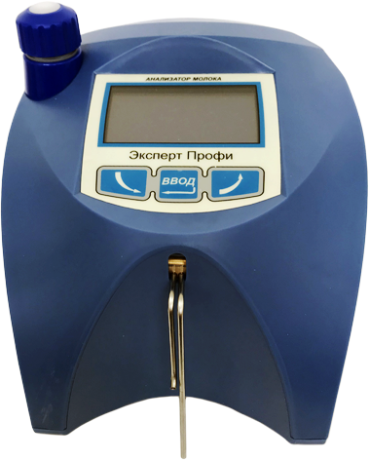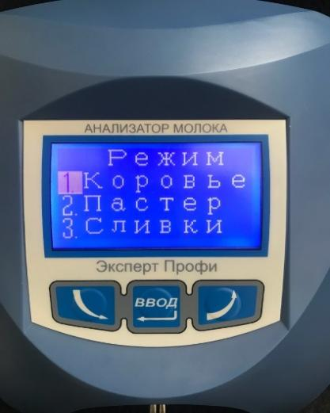
Описание товара
Анализатор молока, сливок, обрата «Эксперт Профи» - оптимальное решение для любой лаборатории. В максимальной комплектации он измеряет 11 параметров молока, 4 из которых указывают в том числе на фальсификацию.
Анализаторы Эксперт – анализаторы молока нового поколения! Это поколение лишено недостатков, благодаря богатому опыту инженеров, современным комплектующим и высокой культуре производства нашего предприятия.
На анализаторах марки Эксперт мы применяем автоматическую и отчасти, интеллектуальную, систему промывки: во-первых, для старта Вам нужно нажать на кнопку – 8 циклов промывки запустятся автоматически; во-вторых, если с момента крайнего измерения прошло 15 минут и анализатор не промыт – он начнёт подавать громкие звуковые сигналы и спустя некоторое время запустит промывку сам; в-третьих, в случае, когда работа идёт непрерывно в течение 55 минут – анализатор Вам напомнит, что его нужно промыть. Таким образом, измерительная ячейка всегда чистая – результат всегда точный!
Эксперт Профи применим везде, где стоит вопрос анализа молока, либо продуктов его переработки: приёмка сырья, контрольные дойки, переработка, ветеринарный контроль.
Своих ближайших конкурентов он превосходит во многом: в 3 раза быстрее (время измерения одной пробы 55 секунд); в 2 раза больше измеряемых параметров (от 9 до 11), определение фальсификации молока; наличие перистальтического насоса обеспечивает автоматическую промывку и пробоподготовку; работа с пробой молока от 5 градусов по Цельсию. Все эти плюсы подкреплены доступной ценой.

Основные преимущества
1) опционально оснащается USB разъёмом для подключения к компьютеру, либо внешнему принтеру
2) на выбор сразу три любые калибровки:
* молоко сырое (коровье, козье и т.д.)
* молоко пастеризованное
* сливки, жирностью до 20% без разбавления
* обрат
* молоко, восстановленное из сухого
* в качестве опции мы предлагаем канал для измерения сливок, жирностью от 20 до 45%.
3) поставляется с первичным поверочным свидетельством Центра стандартизации и метрологии, сроком на 1 год и комплектом моющих средств!
4) вся техническая документация написана с чистого лица, согласно требованиям стран ТС. Это позволяет внести анализатор в реестр СИ (средств измерений) любой из стран-участниц ТС в течение 3-х месяцев. На сегодня сертификат подтверждён в 5 странах: Россия, Казахстан, Беларусь, Армения и Кыргызстан.
5) в приборе доступна функция коррекции (внесения поправочных величин) в случае объективных отклонений от результатов измерений, полученных арбитражными методами. А главное - через меню анализатора, не нужно высылать в сервисный центр!
6) работает с молоком от +5 °С благодаря встроенной пробоподготовке
7) определяет от 9 до 11 физико-химических параметров молока, в том числе и фальсификацию (примесями воды, соды, ингибирующих веществ и т. д.)
8) время измерения одного анализа - 55 секунд! Опционально – 30 секунд
9) работает от 12В (бортовая сеть авто) и 220В (в комплекте блок питания и шнур)
10) Эксперты оснащены перистальтическими насосами и кольцевым контуром промывки. Это техническое решение обеспечивает наиболее качественную промывку измерительной ячейки: моющие средства вытесняют остатки молока, двигаясь по часовой стрелке и попадая через один заборник, а сливаются через второй. Это значительно повышает ресурс анализатора.

Модель «Эксперт Профи» выполнена в прочном пластиковом корпусе.
Вес анализатора не превышает 1,5 кг.

Метрологические характеристики
Измеряемые параметры | Фактические диапазоны измерений* |  | Фактическая сходимость анализатора с арбитражными методами, % ** | Пределы допускаемой абсолютной погрешности, %
Массовая доля жира, % | 0,01…20,0  20,0…45,0 |  | ± 0,05 (молоко)  ± 0,30 (сливки) | 0,10  0,60
Массовая доля белка, % | 2,0…15,0 |  | ± 0,05 | 0,12
Массовая доля СОМО, % | 3,0…40,0 |  | ± 0,10 | 0,20
Плотность, гр/см³ | 1000…1160 |  | ± 0,20 | 0,40
Точка замерзания, оС | -0,400…-0,700 |  | ± 0,005 | 0,01
Массовая доля воды, % | 0…70 |  | ± 3,0 | 3,0
Массовая доля лактозы, % | 0,01…20,0 |  | ± 0,02 | 0,1
Массовая доля солей, % (Фальсификация) | 0,4…4,0 |  | ± 0,03 | 0,05
Температура пробы, оС | 0…40 |  | ± 2 | -
Кислотность рН (опция) | 0…14 |  | ± 0,05 | ± 0,10
Проводимость, (mS/cm) (опция) | 2…20 |  | ± 0,05 | ± 0,30

Величина удельной электропроводимости молока в среднем составляет 4,6 мСм/см с колебаниями от 4,00 – 6,00 мСм/см в зависимости от лактационного периода породы животных. Молоко, полученное от животных больных маститом, имеет электропроводимость до 13 мСм/см. При добавлении в молоко ингибирующих веществ, солей, жиров не животного происхождения, повышении кислотности молока и т. д. электропроводимость повышается в несколько раз, а при добавлении посторонней воды в молоко электропроводимость понижается.
*Фактические диапазоны шире диапазонов, прописанных в ГОСТах, которые берутся испытательным органом за основу для описания типа средства измерения. Таким образом, возможности анализатора превышают допустимые нормы измеряемых диапазонов, установленных действующими ГОСТами для арбитражных методов и прописанных в описании типа СИ.
**Фактическая погрешность – разница между полученными значениями измерений на анализаторе и контрольными пробами молока с протоколом от аккредитованной лаборатории. При необходимости используется режим «коррекции».

Технические характеристики:
Наименование | Величина
Объем исследуемой пробы, см3 | 15 - 25
Время одного измерения, не более, сек | 55
Потребляемая мощность, ВА, не более | 50
Средний срок службы, не менее, лет | 5
Наработка на отказ, не менее, ч | 5000
Габаритные размеры (Д*Ш*В), мм | 152*177*177
Масса, не более, кг | 1,5
Масса полной комплектации, не более, кг | 2,2
В комплект поставки анализатора входит:
- Анализатор – 1 шт.
- Стаканчик для пробы – 2 шт.
- Кабель для сети питания 12В – 1 шт.
- АС/DC адаптер 220|12В – 1 шт.
- Руководство по эксплуатации – 1 шт.
- Паспорт – 1 шт.
- Комплект моющих средств – 1 шт.
- Программное обеспечение (в электронном виде)

Первичное поверочное свидетельство входит в стоимость прибора.
Гарантия -1 год.

